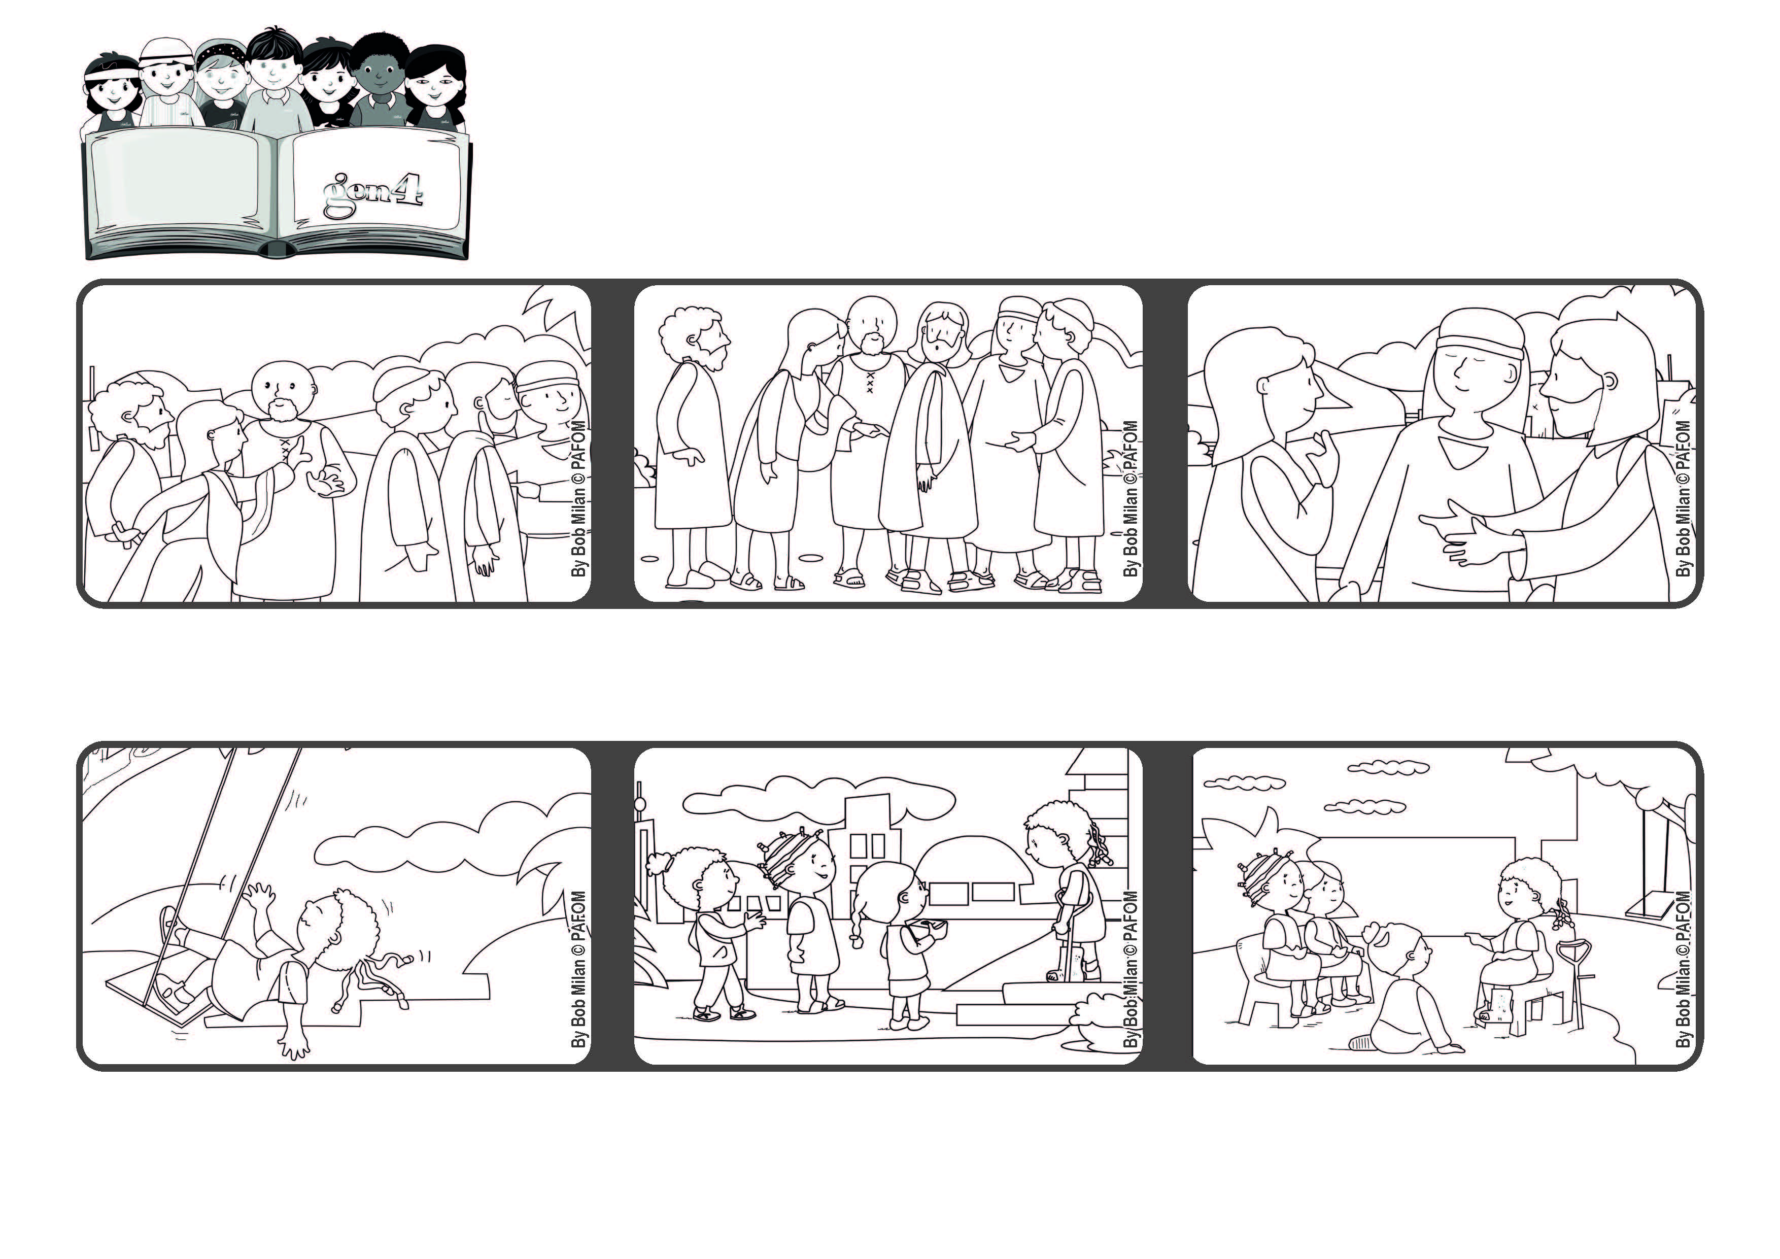

**Tutto è possibile a Dio!**

**Luglio 2021**

**Parola di Vita**

**“Coraggio, figlia, la tua fede ti ha salvata” (Mt 9,22).**

**Ed ecco, Gesù si volta, la guarda e le dice: coraggio, figlia, la tua fede ti ha salvata. Lei riceve la salute fisica e l’amore di Dio, attraverso lo sguardo di Gesù.**

**Dopo la messa siamo andate tutte a trovarla. Al nostro arrivo, anche se soffriva tanto, sì è alzata ed è venuta ad accoglierci con tanta gioia.**

**Lucia della Tanzania: “Una di noi, giocando nel suo giardino, sì è fatta molto male e subito abbiamo pregato per lei.**

**Gesù è in cammino, circondato dalla folla: tra la gente si fa largo una donna che soffre di una grave malattia da tanti anni.**

**La donna non chiama Gesù, non parla, ma gli si avvicina alle spalle e osa toccare una piega del suo abito. Pensa: se solo toccherò il suo mantello, sarò guarita.**

**Ha cominciato a raccontare i suoi atti d’amore e allora noi abbiamo fatto altrettanto. Alla fine abbiamo pregato insieme e siamo ritornate felici a casa.**

**”© PAFOM, Disegni e testo a cura del Centro Gen4”**

**I Gen4 sono i bambini del Movimento dei Focolari di cui Chiara Lubich è la fondatrice.**